Tujuan : Siswa mengetahui tentang asal mula dan dasar-dasar pembuatan skrip PHP
Pengantar : PHP ( PHP Hypertext Preprocessor) adalah suatu pemrograman berbasis skrip untuk membangun web dinamis.
Alat-Alat : 1. Seperangkat Komputer
2. Software EditPlus / Notepad atau software sejenis
3. Web Server Apache / Web server lainnya

Sejarah PHP :
Lahirnya PHP bermula pada tahun 1994, Rasmus Lerdorf membuat sejumlah skrip Perl yang dapat mengamati siapa saja yang melihat-lihat daftar riwayat hidupnya. Skrip-skrip itu selanjutnya dikemas menjadi tool yang disebut “Personal Home Page” . paket inilah yang menjadi cikal bakal PHP.

Kelebihan PHP :
- PHP bersifat free artinya bebas dipakai
- Proses dilakukan di server, hasilnya yang disampaikan ke klien (browser)
- Dapat berkomunikasi dengan database
- Compatible dengan hampir semua web server dan sistem operasi

Kode PHP :
<?php
Kode program php;
?>

Contoh :
<?php
print(“Hallo, Belajar PHP”);
?>

Keterangan :
Print→ perintah untuk menampilkan string ke layar

PHP bisa menempel di HTML, contohnya :
Nama File : lat1php.php
<HTML>
<HEAD>
<TITLE> lat1php.php </TITLE>
</HEAD>
<BODY>
<?php
print(Hallo, Selamat Belajar PHP);
?>
</BODY>
</HTML>

Atau bisa juga seperti ini :
Nama File : lat2php.php
<?php
echo"<HTML>
<HEAD>
<TITLE> lat2php.php </TITLE>
</HEAD>
<BODY>
Hallo, Selamat Belajar PHP
</BODY>
</HTML>";
?>

Kedua skrip di atas menampilkan hasil yang sama yaitu manampilkan teks “ Hallo, Selamat Belajar PHP”.
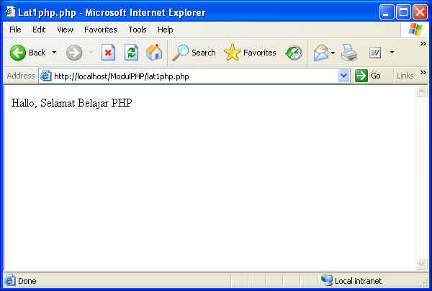

Perhatian :
File php harus disimpan di folder web server, kalau menggunakan apache maka file php harus disimpan di folder htdocs, jika tidak maka file php tidak bisa dijalankan.

Nama File : lat3php.php
<HTML>
<HEAD>
<TITLE> Lat3php.php </TITLE>
</HEAD>
<BODY>
Hallo, Selamat Belajar PHP <BR>
<?php
printf("Tanggal Sekarang : %s",Date("d F Y"));
?>
</BODY>
</HTML>

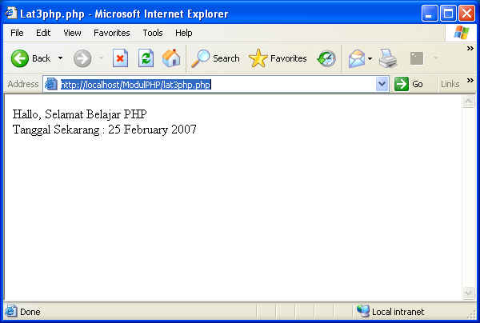

Keterangan :
printf → fungsinya sama dengan print yaitu menampilkan teks ke layar, cuman bedanya kalau printf ada specified type data contohnya “%s”

Variabel :
Sama dengan bahasa pemrograman lainnya, PHP juga menyediakan variable untuk menyimpan suatu nilai.
Pendefinisian variable di PHP diawali dengan tanda $

Nama File : latvarphp.php
<HTML>
<HEAD>
<TITLE> latvarphp.php </TITLE>
</HEAD>
<BODY>
<?php
$nama="Cakrawala";
printf("Hallo %s Salam Kenal",$nama);
?>
</BODY>
</HTML>

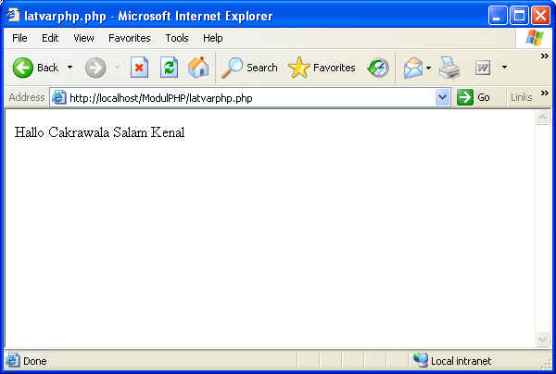

Form dengan inputan :

Nama File : latinputphp.php
<HTML>
<HEAD>
<TITLE> latinputphp.php </TITLE>
</HEAD>
<BODY>
<FORM METHOD=GET ACTION="salam.php">
Silahkan Masukan Nama Anda : <BR>
<INPUT TYPE="text" NAME="nama_pemakai"><BR>
<INPUT TYPE="submit" VALUE="Kirim">
</FORM>
</BODY>
</HTML>

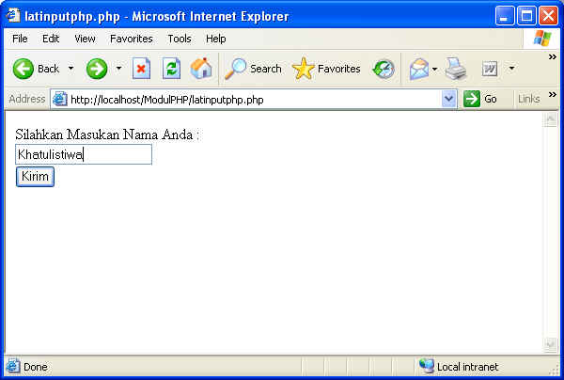

Nama File : salam.php
<HTML>
<HEAD>
<TITLE> Salam.php </TITLE>
</HEAD>
<BODY>
<?php
print("Selamat Belajar PHP, <B>$nama_pemakai</B>");
?>
</BODY>
</HTML>

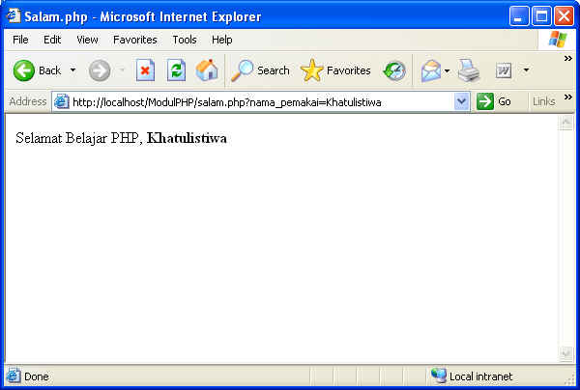

Nama File : HitungLuasPP.php
<HTML>
<HEAD>
<TITLE>Hitung Luas PP </TITLE>
</HEAD>
<BODY>
<FORM METHOD=GET ACTION="luasPP.php">
<TABLE>
<TR>
<TD>Panjang PP</TD>
<TD><INPUT TYPE="text" NAME="panjang"></TD>
</TR>
<TR>
<TD>Lebar PP</TD>
<TD><INPUT TYPE="text" NAME="lebar"></TD>
</TR>
<TR>
<TD COLSPAN="2"><INPUT TYPE="submit" VALUE="Hitung"></TD>
</TR>
</TABLE>
</FORM>
</BODY>
</HTML>

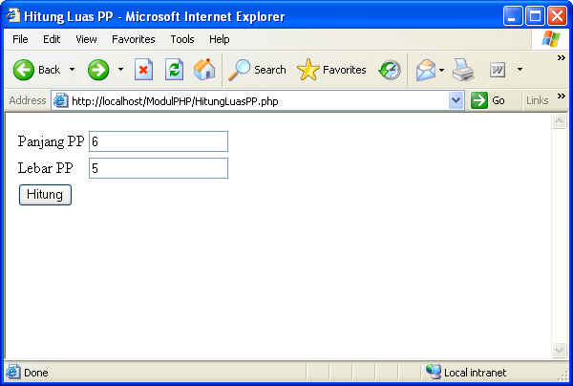

Nama File : LuasPP.php
<HTML>
<HEAD>
<TITLE> Luas Persegi Panjang.php </TITLE>
</HEAD>
<BODY>
<?php
$luas=$panjang*$lebar;
printf("Luas Persegi Panjang : <B>%d</B>",$luas);
?>
</BODY>
</HTML>

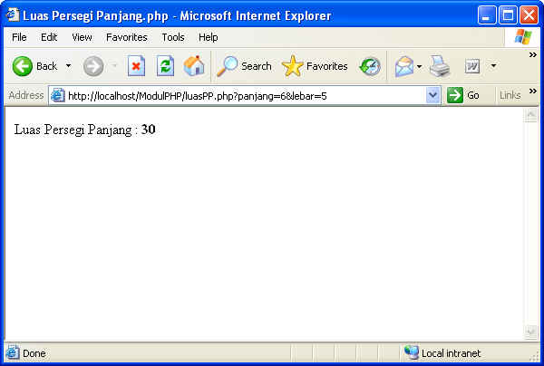

Latihan :
Buatlah Skrip PHP untuk menghitung :
- Luas Segitiga
- Luas & Keliling Lingkaran
Keselamatan Kerja dan Alat:
- Berdo’alah sebelum memulai kegiatan
- Pastikan tangan dalam keadaan kering, tidak basah dan tidak kotor
- Pastikan anda telah memahami betul job sheet ini sebelum memulai praktikum
- Pastikan komputer dalam keadaan tata letak yang baik, semua kabel penghubung terhubung dengan benar.
- Setelah selesai, matikan komputer sesuai prosedur!

